目录
店铺 1
1、其他玩家 或 系统，未经营房产 1
1.1、其他玩家 或 系统，未经营房产 设置 1
2、主角 未经营 1
2.1、店铺类型 2
2.2、已购买，未经营 设置 2
3、员工上岗 2
3.1、主角经营中店铺 2
3.2、商品制造（暂不做） 2
3.3、已租用，我的店铺 设置 3
3.4、已购买，我的店铺 设置 3
4、其他玩家经营中 3
4.1、其他玩家经营中 设置 3
5、主角 已购买，已出租 3
5.1、主角 已购买，已出租 设置 3
6、增加楼层 4
7、选择新地点（暂不做） 4
8、电梯（暂不做） 4
10、 店铺外观变化（暂不做） 4

店铺
- 商场、写字楼中，可以经营店铺。
- 公共场景，可看到其他玩家的店铺。
- 玩家打开住宅，默认视野停留在1楼。

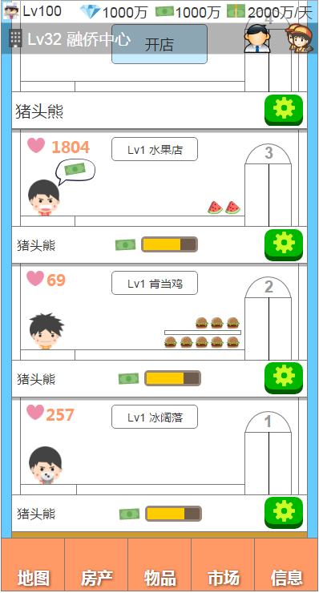
1
2
3
以下3个按键为置顶内容。

- 按键：房产信息
- 类型图标。
- 等级。
- 名称。
点击该区域后，打开1 房产通用管理.doc的房产管理。
- 按键：员工
点击后，打开顾客、员工.doc的员工列表。
- 按键：好友列表
点击后，打开1 房产通用管理.doc的好友列表。

1、其他玩家 或 系统，未经营房产
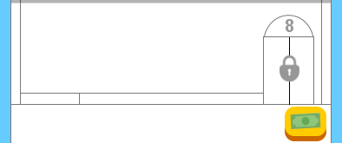
1
店铺未开启，处于未经营状态。

- 按键：其他玩家房产设置
点击后，弹出1.1、其他玩家 或 系统，未经营房产 设置。

1.1、其他玩家 或 系统，未经营房产 设置
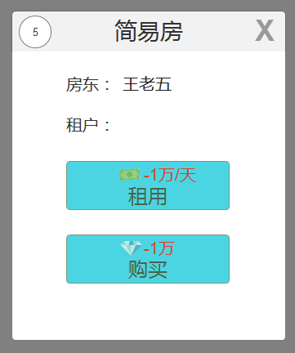
基本同住宅房产。

不同：
- 点击租用后，立即弹出：2.1、店铺类型。

2、主角 未经营
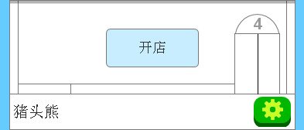
1
2
- 按键：开店
- 点击后，进入店铺类型选择。
- 如果主角已达到开店数量上限，按键为灰态。数量上限，详见：UserGrowUp_主角成长.xlsx的ShopNum字段。
  - 点击后，提示：您经营的店铺太多了哦。
- 按键：设置
- 点击后打开已购买、未经营 设置。

2.1、店铺类型
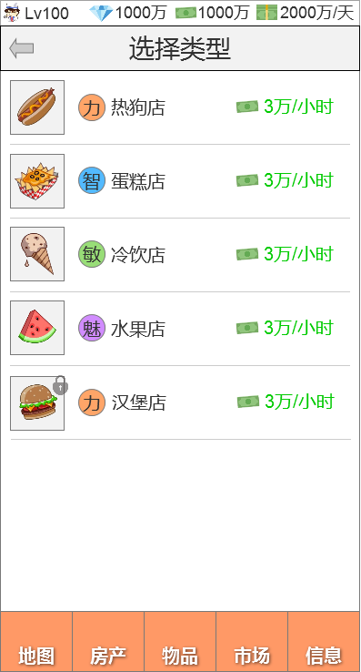
1
2
3
- 标题：选择类型
- 店铺类型列表
- 店铺类型图标、店铺需求属性、名称、x/小时。
- 点击内容后，弹出确认对话：老板，要经营店铺类型名称吗？
  - 点击确认中的按键：开店。
    - 如果钞票不足，提示：老板，钱不够了，啊啊啊！
    - 如果钞票足够，扣除钞票，回到之前的楼层。
      - 隐藏开店按键
      - 显示店铺类型名称
      - 显示按键：员工上岗。
3、还未解锁的店铺类型
- 主角等级控制店铺的解锁。详见：ShopType_店铺类型.xlsx的UnlockLevel字段。
- 点击未解锁的店铺，提示：老板，主角x级才可以开启哦。
- 部分高阶店铺，需要使用特定道具，才能解锁。

2.2、已购买，未经营 设置
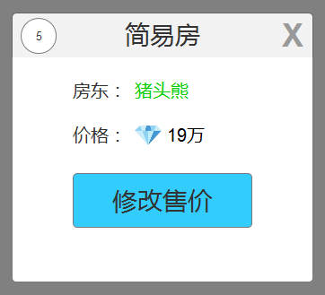
同住宅房产。

3、员工上岗
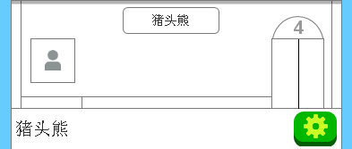
1
1、按键：员工上岗
- 点击后，打开顾客、员工.doc的员工列表。

- 在员工列表中，选好员工后，将自动返回该楼层。
- 店铺正式运作：见商品制造。
  - 员工开始制作商品。

3.1、主角经营中店铺
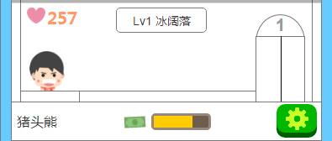
1
2
2时5分
- 员工
- 点击员工，可打开员工信息。
    - 当玩家在店铺界面，每个员工在10-120秒中，随机选一秒，显示对话。
    - 对话显示5秒后消失。
    - 循环以上。
    - 调用：WorkerTalk_员工吐槽.xlsx。
      - 50%概率，从该店铺类型的多句吐槽中，随机取出1句。
      - 50%概率，从Type=1的多句吐槽中，随机取出1句。
- 员工的上岗情况，是公共信息，其他玩家可见。

- 店铺信息
- 等级
- 名称调用ShopType_店铺类型.xlsx。

3、员工状态
- 员工有多种状态：可收银、可升级、可使用技能。
- 如果状态条件都满足，显示优先级：可收银>可升级>可使用技能。
  - 各状态图标：
可收银 | 可升级（暂不做） | 可使用技能（暂不做）
 |  | 
- 倒计时结束后，员工头上显示待收取钞票的对话框。  - 点击后，对话框消失，播放员工跳跃动作。蹦出很多乱舞的钞票，飞向顶部钞票信息，消失。参考：收入.mp4  - 点击“收银”3秒后，出现“升级”。 | - 点击后，对话框消失，播放员工跳跃动作。  - 头上出现“升级了”文字。2秒内，慢慢透明化消失。  - 点击“升级”3秒后，出现“解锁技能”。 | - 点击后，对话框消失，播放员工跳跃动作。  - 播放技能特效。

3.2、商品制造（暂不做）
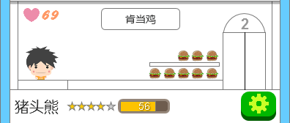
- 员工出现位置
- 商品产出位置
- 第一个商品的停放位置
- 商品的截止停放位置
- 员工默认出现在A点，开始制作商品，持续出现制作特效。
- 5秒后，完成制作，商品出现在B点。员工把做好的商品送到C点。接着回到A点继续做。
- 最多放5个商品，这一层就满了。接着往上叠加，最多2层商品。
- 商品满了，员工停止制作。但还是会偶尔走动。商品有消耗，才会重新开始制作。
- 员工制作速度比顾客消费速度稍快。
- 玩家下线时间超过半小时，再上线，店铺物品必然是满的。
B
C
A
Lv7

3.3、已租用，我的店铺 设置
1
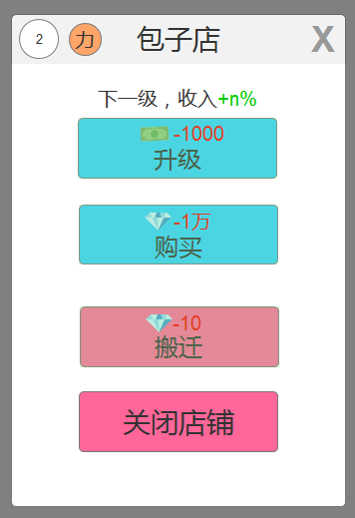
2
4
5
3
主角租用其他玩家的楼层，经营中。
- 店铺需求属性
店铺需求属性：每个店铺有特定的属性需求，员工只有对应属性才发挥作用。
- 文字：升级描述
- 下一级，收入+n%
- 详见：ShopGrowUp_店铺成长.xlsx的等级分页。
- 按键：升级
- 显示升级需要扣的钞票。数据详见：ShopGrowUp_店铺成长.xlsx的升级总费用字段。
- 点击后，如果钞票足够。扣除钞票，提示：恭喜老板，升级成功！
  - 如果钞票不足。提示：老板，钱不够了，啊啊啊！
- 按键：购买
同住宅。
- 按键：搬迁
同住宅。
- 按键：关闭店铺
- 点击后，弹出关闭确认。提示：店铺关闭后，将放入物品-店铺。
- 恢复店铺为未经营状态：未经营。

3.4、已购买，我的店铺 设置
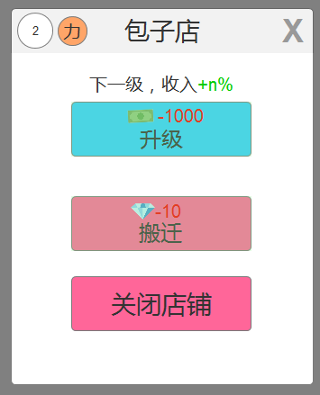
主角购买房产，并自己经营店铺。
功能同上。

4、其他玩家经营中
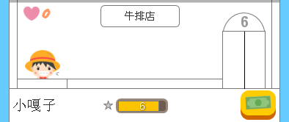
1
- 按键：其他玩家经营中设置
点击后，弹出其他玩家经营中设置。
Lv7

4.1、其他玩家经营中 设置
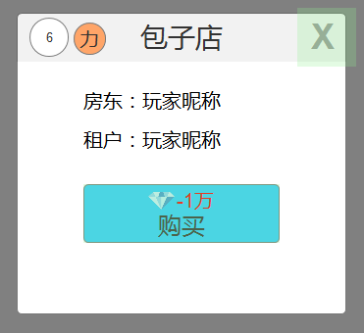
基本同住宅。

5、主角 已购买，已出租
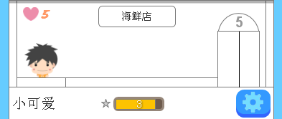
1
主角已购买，其他玩家租用经营中。
- 按键：已购买、已出租 设置
- 点击后，弹出已购买、已出租 设置
- 按键为蓝色。
Lv7

5.1、主角 已购买，已出租 设置
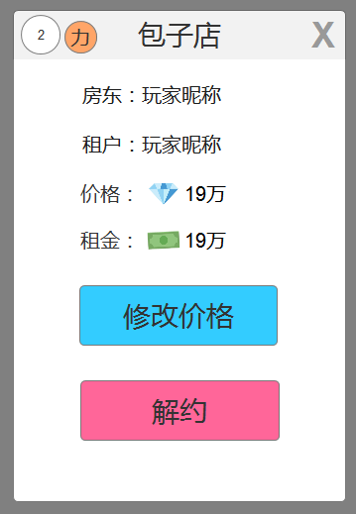
- 同住宅。

6、增加楼层
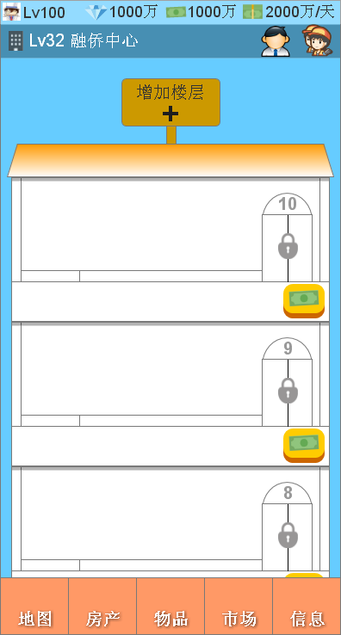
1
按键：增加楼层
- 如果达到上限，楼顶的增加空间广告牌为灰态。
- 点击后，先判断该房产是否达到层数上限。
  - 调用：HouseType_房产类型.xlsx的HouseLayerLimt字段。
- 未达到上限：老板，要增加楼层吗？
  - 按键：增加
  - 消耗钻石数量，调用：HouseType_房产类型.xlsx的AHMoney字段。
  - 点击按键增加，如果钻石足够，扣除钻石，楼层增加。
    - 如果钻石不足，提示：老板，咱们的钻石不够！
      - 按键：充值
- 达到上限：老板，楼太高了，已经达到极限！

7、选择新地点（暂不做）
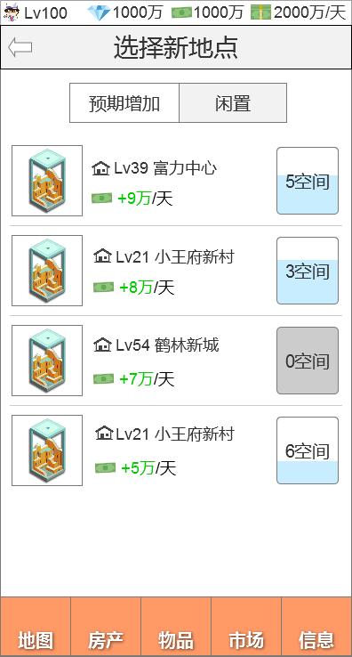
1
2
4
3
- 按键：返回
- 标题：选择新地点
- 按键：预期收入、闲置
- 默认选中：预期收入，列表按预期收入，从多往少排列。
  - 预期收入：指的是该店铺，搬到新地点的收入。
- 房产信息
- 外观图标
- 类型图标
- 等级
- 名称
- 剩余空间

- 点击后出现搬迁确认：从 A房产x楼 搬迁到 B房产x楼 吗？需要赔付 旧房东昵称 1个月解约租金，钞票n。
  - 按键：搬迁
- 如果该房产空间为0，提示：老板，空间不够哦！

8、电梯（暂不做）
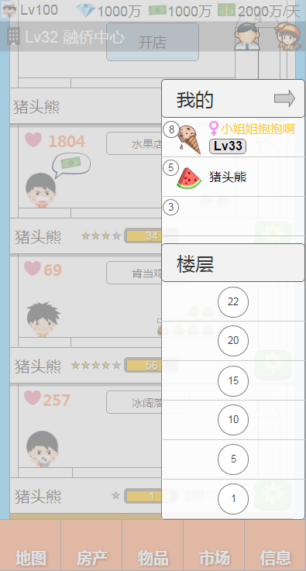
2
3
4
1
- 按键：隐藏电梯界面
点击后，电梯列表向右隐藏。

- 文字：我的

- 我的楼层列表
- 列出我自营的店铺，还有我购买的楼层情况。
- 8楼：我的租户。
- 5楼：我的自营店铺。
- 3楼：我购买的楼层，目前无人经营。
- 点击后，该楼层居中显示。

- 显示信息：
- 楼层数
- 商品图标
- 性别
- 昵称
- 等级

4、所有楼层的简略列表
- 除了1楼、顶楼，其他楼层只显示10位数楼层。
- 举例：一栋楼有15层，电梯列表只显示：1、10、15层。

店铺外观变化
- 低级店铺显示的部件较少，部件摆放位置有不同。
- 每种店铺有十个外观变化，随着店铺等级提升变化。详见：ShopGrowUp_店铺成长.xlsx

